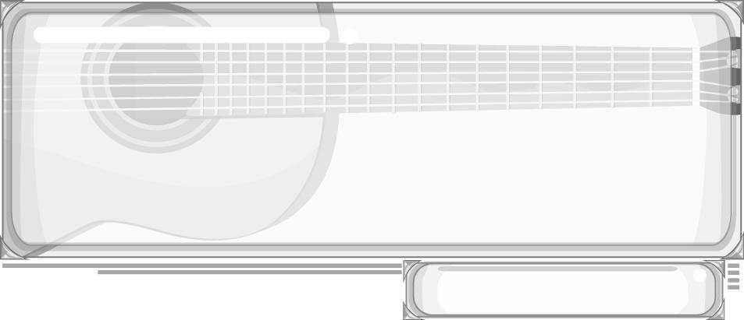
ชั้นประถมศึกษาปีที่ 6 เวลา 1 ชั่วโมง

หน่วยการเรียนรู้ที่ 4 หลักการร้องเพลง
แผนการจัดการเรียนรู้ที่ 15 การขับร้องเพลง (2)

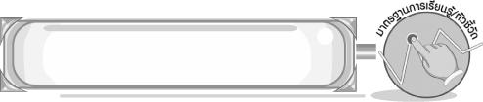
มาตรฐานการเรียนรู้/ตัวชี้วัด

มาตรฐานการเรียนรู้
ศ 2.1 เข้าใจและแสดงออกทางดนตรีอย่างสร้างสรรค์ วิเคราะห์ วิพากษ์วิจารณ์คุณค่าดนตรี ถ่ายทอดความรู้สึก ความคิดต่อดนตรีอย่างอิสระ ชื่นชมและประยุกต์ใช้ในชีวิตประจำวัน
ตัวชี้วัด
ศ 2.1 ป.6/4 ใช้เครื่องดนตรีบรรเลงประกอบการร้องเพลง ด้นสดที่มีจังหวะและทำนองง่าย ๆ
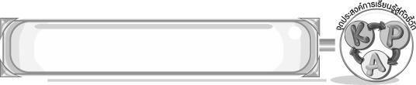
จุดประสงค์การเรียนรู้สู่ตัวชี้วัด

1. อธิบายการด้นสดและการสร้างสรรค์รูปแบบจังหวะและทำนองด้วยเครื่องดนตรี (K)
2. ด้นสดและสร้างสรรค์รูปแบบจังหวะและทำนองด้วยเครื่องดนตรี (P)
3. เห็นประโยชน์การด้นสดและสร้างสรรค์รูปแบบจังหวะและทำนองด้วยเครื่องดนตรี (A)

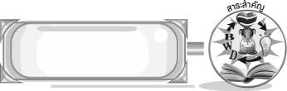
สาระสำคัญ
การคิดสร้างสรรค์สิ่งใหม่ ๆ ทางดนตรีนี้นอกจากเกิดการพัฒนาทางดนตรีในรูปแบบใหม่ ๆ แล้วยังเป็นการฝึกจินตนาการและนำความสามารถด้านต่าง ๆ มาผสมผสานจนเกิดเป็นการสร้างสรรค์ทางดนตรีที่ไพเราะได้
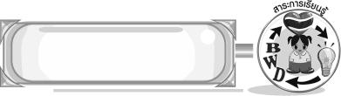
สาระการเรียนรู้

การขับร้องเพลง : การด้นสด การสร้างสรรค์รูปแบบจังหวะและทำนองด้วยเครื่องดนตรี



คุณลักษณะอันพึงประสงค์

มีวินัย
ตัวชี้วัดที่ 3.1 ปฏิบัติตามข้อตกลง กฎเกณฑ์ ระเบียบ ข้อบังคับของครอบครัว โรงเรียนและสังคม

สมรรถนะสำคัญของผู้เรียน

➢ ความสามารถในการใช้ทักษะชีวิต

ชิ้นงานหรือภาระงาน (หลักฐาน ร่องรอยแสดงความรู้)

➢ ชิ้นงานที่ 6 เรื่อง การสร้างสรรค์ทางดนตรี
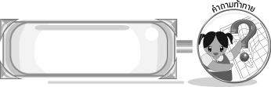
คำถามท้าทาย

➢ นักเรียนอยากนำเครื่องดนตรีใดมาใช้ในการสร้างสรรค์จังหวะ ทำนองของบทเพลง เพราะอะไร

การจัดกิจกรรมการเรียนรู้

1. ครูให้นักเรียนชมการแสดงลำตัดแล้วร่วมแสดงความคิดเห็น โดยครูใช้คำถาม ดังนี้
➢ การแสดงนี้เรียกว่าอะไร (ลำตัด)
➢ เนื้อร้องของการแสดงเป็นอย่างไร (เป็นกลอน มีสัมผัสคล้องจองเป็นการเกี้ยวพาราสีของหญิงชาย)
➢ รูปแบบการแสดงเป็นอย่างไร (จะแบ่งเป็น 2 ฝ่าย ชายหญิงร้องโต้ตอบกัน มีลูกคู่ร้องรับ)
จากนั้นครูอธิบายเพิ่มเติมว่า การด้นสด คือ การขับร้องที่เป็นการคิดคำร้องและบรรเลงดนตรีใหม่ในทันที ซึ่งการร้องด้นสดผู้ขับร้องเพลงต้องมีปฏิภาณไหวพริบในการขับร้องด้วย มักใช้เนื้อร้องเป็นแบบ คำกลอนมีสัมผัสระหว่างวรรค สัมผัสระหว่างบาทและการซ้ำวรรคสุดท้าย เพลงที่ใช้ในการด้นสดจะเป็นเพลงพื้นบ้าน เช่น เพลงลำตัด เพลงฉ่อย
2. ครูนำแผนภูมิเพลงเกี่ยวข้าวติดบนกระดานให้นักเรียนดู พร้อมทั้งให้นักเรียนเห็นการสัมผัสคำที่ใช้ในการด้นสด และครูสาธิตการร้องเพลงเกี่ยวข้าวให้นักเรียนฟังและให้นักเรียนร้องตามจนถูกต้อง

เพลง เกี่ยวข้าว
ชะเอิง เอิงเอย ชะเอิง เอิงเงย
(ลูกคู่รับ) เฮ้ เอ้า เฮ้ เฮ้
แขกอาสาที่มาก็ สาย ทั้งวัวทั้ง ควาย พะรุงพะรัง
พี่ขี่ไอ้เผือกออกหน้า มีสร้อยระย้าตามหลัง
พี่ขี่ไอ้ทุยลุยซัง ไปกระทั่งนาเอย
(ลูกคู่รับ) พี่ขี่ไอ้ทุยลุยซัง ไปกระทั่งนาเอย
(ลูกคู่รับย้อนต้น พร้อมๆ กัน)

การสัมผัสระหว่างวรรค

การร้องซ้ำวรรค

3. ครูอธิบายเกี่ยวกับการสร้างสรรค์รูปแบบจังหวะและทำนองด้วยเครื่องดนตรีให้นักเรียนฟัง จากนั้นครูนำเครื่องดนตรีต่อไปนี้มาวางหน้าชั้นเรียน ฉิ่ง ฉาบ กรับ กลอง และให้นักเรียนแบ่งกลุ่ม 4 กลุ่ม ให้แต่ละกลุ่มส่งผู้แทนมาจับสลากเลือกเครื่องดนตรี แล้วครูนำแผนภูมิเพลงลาวดวงเดือนติดบนกระดาน ให้นักเรียนแต่ละกลุ่มร่วมกันคิดสร้างสรรค์ทำนองของบทเพลงใหม่ โดยใช้เครื่องดนตรีที่กลุ่มของตนเองได้เลือกมาและให้แต่ละกลุ่มออกมาร้องเพลงลาวดวงเดือนที่มีการสร้างสรรค์จังหวะ ทำนองใหม่ โดยครูและเพื่อนกลุ่มอื่นตรวจสอบและให้คำแนะนำและกล่าวคำชื่นชม
4. ให้นักเรียนและครูร่วมกันสรุปความรู้ ดังนี้
➢ การคิดสร้างสรรค์สิ่งใหม่ ๆ ทางดนตรีนี้นอกจากเกิดการพัฒนาทางดนตรีในรูปแบบใหม่ ๆ แล้วยังเป็นการฝึกจินตนาการและนำความสามารถด้านต่าง ๆ มาผสมผสานจนเกิดเป็นการสร้างสรรค์ทางดนตรีที่ไพเราะได้
5. ให้นักเรียนร่วมกันแสดงความคิดเห็น โดยครูใช้คำถามท้าทาย ดังนี้
➢ นักเรียนอยากนำเครื่องดนตรีใดมาใช้ในการสร้างสรรค์จังหวะ ทำนองของบทเพลง เพราะอะไร
6. ให้นักเรียนทำชิ้นงานที่ 6 เรื่อง การสร้างสรรค์ทางดนตรี


การจัดบรรยากาศเชิงบวก

ให้นักเรียนแสดงความคิดเห็นและสร้างสรรค์รูปแบบจังหวะ ทำนองของบทเพลงอย่างอิสระ
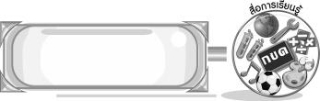
สื่อการเรียนรู้

- แถบบันทึกภาพ (ลำตัด)
- เครื่องเล่นแถบบันทึกภาพ
- แผนภูมิเพลงเกี่ยวข้าว
- ฉิ่ง ฉาบ กรับ กลอง
- แผนภูมิเพลงลาวดวงเดือน
- ชิ้นงานที่ 6 เรื่อง การสร้างสรรค์ทางดนตรี

การวัดและประเมินผลการเรียนรู้

1. วิธีการวัดและประเมินผล
1.1 สังเกตพฤติกรรมของนักเรียนในการเข้าร่วมกิจกรรม
1.2 สังเกตพฤติกรรมของนักเรียนในการเข้าร่วมกิจกรรมกลุ่ม
1.3 ตรวจชิ้นงานที่ 6
2. เครื่องมือ
2.1 แบบสังเกตพฤติกรรมการเข้าร่วมกิจกรรม
2.2 แบบสังเกตพฤติกรรมการเข้าร่วมกิจกรรมกลุ่ม
3. เกณฑ์การประเมิน
3.1 การประเมินพฤติกรรมการเข้าร่วมกิจกรรม
ผ่านตั้งแต่ 2 รายการ ถือว่า ผ่าน
ผ่าน 1 รายการ ถือว่า ไม่ผ่าน
3.2 การประเมินพฤติกรรมการเข้าร่วมกิจกรรมกลุ่ม
คะแนน 9-10 ระดับ ดีมาก
คะแนน 7-8 ระดับ ดี
คะแนน 5-6 ระดับ พอใช้
คะแนน 0-4 ระดับ ควรปรับปรุง
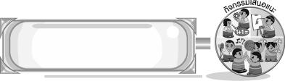
กิจกรรมเสนอแนะ

ให้นักเรียนแบ่งกลุ่ม 2 กลุ่ม ร่วมกันด้นสดโดยครูเป็นผู้กำหนดหัวข้อ ดังนี้ ด้นสดเรื่อง โรงเรียนของฉัน ให้ทั้ง 2 กลุ่มฝึกซ้อมและออกมาแสดงหน้าชั้นเรียน โดยครูเป็นผู้ให้คำแนะนำเพิ่มเติม

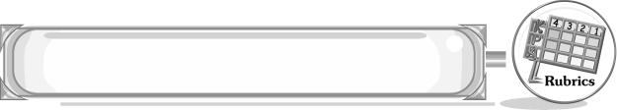
การประเมินผลตามสภาพจริง (Rubrics)

การประเมินชิ้นงานที่ 6 ให้ผู้สอนพิจารณาจากเกณฑ์การประเมินผลตามสภาพจริง (Rubrics)
เรื่อง สร้างสรรค์จังหวะ ทำนองของบทเพลง

เกณฑ์การประเมิน | ระดับคะแนน
เกณฑ์การประเมิน | 4 | 3 | 2 | 1
สร้างสรรค์จังหวะ ทำนองของบทเพลง | สร้างสรรค์จังหวะ ทำนองของบทเพลงได้สัมพันธ์กับหัวข้อที่กำหนดและแตกต่างจากที่ครูยกตัวอย่าง มีการเชื่อมโยงให้เห็นถึงความสัมพันธ์กับตนเองและผู้อื่น | สร้างสรรค์จังหวะ ทำนองของบทเพลงได้สัมพันธ์กับหัวข้อที่กำหนดและแตกต่างจากที่ครูยกตัวอย่างแต่เชื่อมโยงให้เห็นเฉพาะตนเอง | สร้างสรรค์จังหวะ ทำนองของบทเพลงได้สัมพันธ์กับหัวข้อที่กำหนดตามที่ครูยกตัวอย่าง แต่มีการดัดแปลงให้แตกต่าง | สร้างสรรค์จังหวะ ทำนองของบทเพลงได้สัมพันธ์กับหัวข้อที่กำหนดตามที่ครูยกตัวอย่าง


ข้อเสนอแนะของผู้บริหารสถานศึกษา

________________________________________________________________________________________________________________________________________________________________________________________________________________________________________________________________________________________________________________________________________________________________________________________________________________________________________________________________________________________________________________________________________________________________________________________________________________________________________________________________________________________________________________________________________________________________________________________________________________________________________________________________________________________________________________________________________________________________________________________________________________________________________________________________________________________________________________________________________________________________________________________________________________________________________________________________________________________________________________________________________________________________________________________________________________________________________________________________________________________________________________________________________________________________________________________________________________________________________________________________________________________________________________________________________________________________________________________________________________________________________________________________________________________________________________________________________________________________________________________________________________
________________________________________________________________________________________________________________________________________________________________________________________________________________________________________________________________________________________________________________________________________________________________

ลงชื่อ__________________ (ผู้บริหารสถานศึกษา)
(__________________)
_____/_____/_____

บันทึกหลังการสอน

ผลการจัดการเรียนการสอน
________________________________________________________________________________________________________________________________________________________________________________________________________________________________________________________________________________________________________________________________________________________________________________________________________________________________________________________
________________________________________________________________________________________

ปัญหา/อุปสรรค
________________________________________________________________________________________________________________________________________________________________________________________________________________________________________________________________________________________________________________________________________________________________________________________________________________________________________________________________________________________________________________________________________________

แนวทางแก้ไข
________________________________________________________________________________________________________________________________________________________________________________________________________________________________________________________________________________________________________________________________________________________________________________________________________________________________________________________________________________________________________________________________________________

ลงชื่อ__________________ (ผู้บันทึก)
(__________________)
_____/_____/_____

